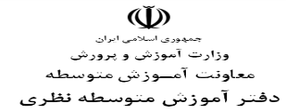

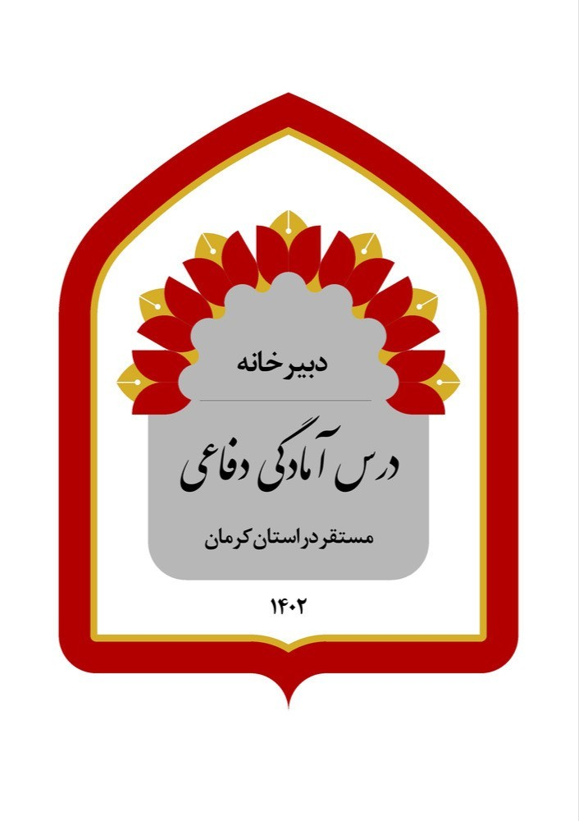

دبیرخانه راهبری کشوری آمادگی دفاعی مستقر در استان کرمان

**1فرم شماره**

**فرم خام طرح درس**

|  |  |  |
| --- | --- | --- |
| **طرح درس ............** | **کتاب: آمادگی دفاعی** | **طراحی توسط استان:** |
| **پایه :** | **سال تحصیلی 1403-1402** | |

|  |  |  |  |  |  |  |  |  |  |  |  |  |  |  |
| --- | --- | --- | --- | --- | --- | --- | --- | --- | --- | --- | --- | --- | --- | --- |
| طرح درس روزانه درس | | | | | | | | | | | | | | |
| مشخصات کلی | | شماره طرح درس: | | | | موضوع درس: | تاریخ اجرا: | | مدت اجرا: | | | | | |
| مجری: | | | | کلاس: | تعداد فراگیران: ...... | | مکان: | | | | | |
| الف: قبــل از تـــــــدریــس | | | | | | | | | | | | | | |
| اهداف بر اساس تلفیقی از هدف نویسی برنامه درسی ملی و طبقه‌بندی جدید بلوم | | | | | | | | | | | | | | |
| سطح هدف | | | اهداف و پیامدها | | | | | | | | | | | |
| هدف کلی | | |  | | | | | | | | | | | |
| اهداف مرحله‌ای | | |  | | | | | | | | | | | |
| هدف‌های رفتاری آموزشی | | | اهداف (با رعایت توالی محتوای درسی)  انتظارات در پایان آموزش | | | | | حیطه و سطح در بلوم | عناصر برنامه درسی ملی  تعقـل، ایمـان، علـم، عمـل و اخـلاق | | | | | |
| عنصر | عرصه ارتباط با | | | | |
| خود | خدا | خلق | | خلقت |
|  | | | | |  | تعقل |  |  |  | |  |
|  | | | | |  | تعقل وفهم |  |  |  | |  |
|  | | | | |  | آموزش و تعقل |  |  |  | |  |
|  | | | | |  | تعقل |  |  |  | |  |
|  | | | | |  | علم |  |  |  | |  |
|  | | | | |  | علم وعقل |  |  |  | |  |
| رئوس مطالب | | |  | | | | | | | | | | | |
| مواد و رسانه‌های آموزشی | | |  | | | | | | | | | | | |
| پیش بینی رفتار ورودی | | |  | | | | | | | | | | | |
| ایجاد ارتباط اولیه | | |  | | | | | | | | | | زمان: | |
| گروه‌بندی، مدل و ساختار کلاسی | | |  | | | | | | | | | | | |
| روش ‌ایجاد و تداوم انگیزه | | |  | | | | | | | | | | زمان: | |
| ارزشیابی آغازین | | |  | | | | | | | | | | زمان: | |
| روش‌های تدریس | | |  | | | | | | | | | | | |
| ب: فعالیت‌های مرحله حین تدریس | | | | | | | | | | | | | | |
| آماده سازی | | |  | | | | | | | | | | زمان: | |
| ارائه درس جدید | فعالیت‌های معلم- دانش‌آموز: این فعالیت‌ها به صورت تلفیقی مطرح می‌شود و تفکیک آن به معنای مجزا بودن فعالیت‌های معلم و دانش‌آموز است و منطقی به نظر نمی‌رسد و به همین خاطر از خط‌چین استفاده شده است.   |  |  | | --- | --- | | فعالیت های معلم | فعالیت های دانش آموزان | |  |  | |  |  | |  |  | |  |  | |  |  | | مدت زمان: | | | | | | | | | | | | | | | |
|  | | | | | | | | | | | | | | |
| فعاليت‌های خلاقانه دانش‌آموزان | | | | |  | | | | | | | | | |
| ج: فعالیت‌های تکمیلی | | | | | | | | | | | | | | |
| ارزشیــابـــــی | | | | الف: تکوینی (در جریان تدریس)  ب: ارزشیابی تراکمی | | | | | | | | | زمان: | |
| جمع‌بندی  و ساخت دانش جدید | | | |  | | | | | | | | | زمان: . | |
| تعیین  تکالیف و اقدامات بعدی | | | |  | | | | | | | | | زمان: | |
| معرفی منابع | | | |  | | | | | | | | | زمان: | |